Nowy rok szkolny z SKO
Jak co roku 1 października 2018 r. rozpoczęła swoją działalność Szkolna Kasa Oszczędności. Członkiem SKO może być każdy uczeń naszej szkoły. Opiekunem jest P. Renata Dudziak, a w klasie II pieniążki zbiera również P. Grażyna Gutowicz.
Dla systematycznie oszczędzających uczniów pod koniec roku szkolnego odbędzie się wycieczka niespodzianka.
W czasie ślubowania uczniowie klas pierwszych otrzymali swoje pierwsze książeczki SKO, a także drobne upominki od Banku Spółdzielczego w Limanowej. Dołączyli w ten sposób do grona pełnoprawnych członków SKO.

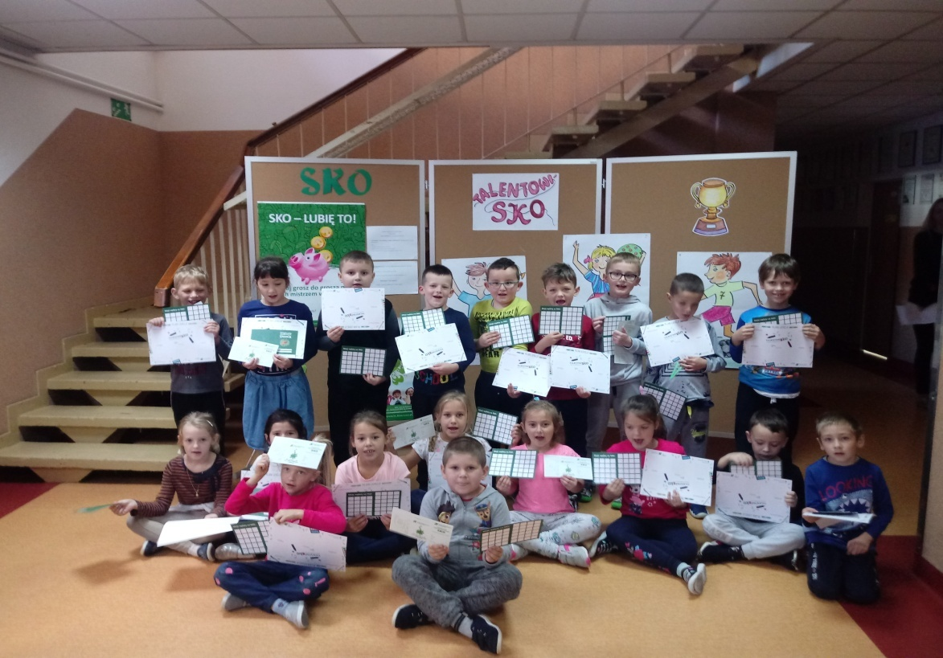

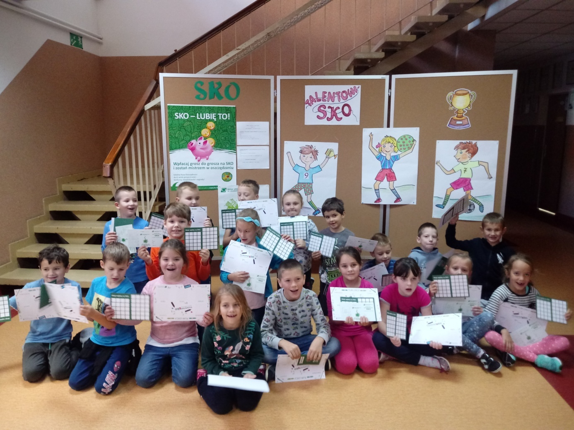

Konkurs dla Szkół – „Warto oszczędzać w SKO w Banku Spółdzielczym w Limanowej”
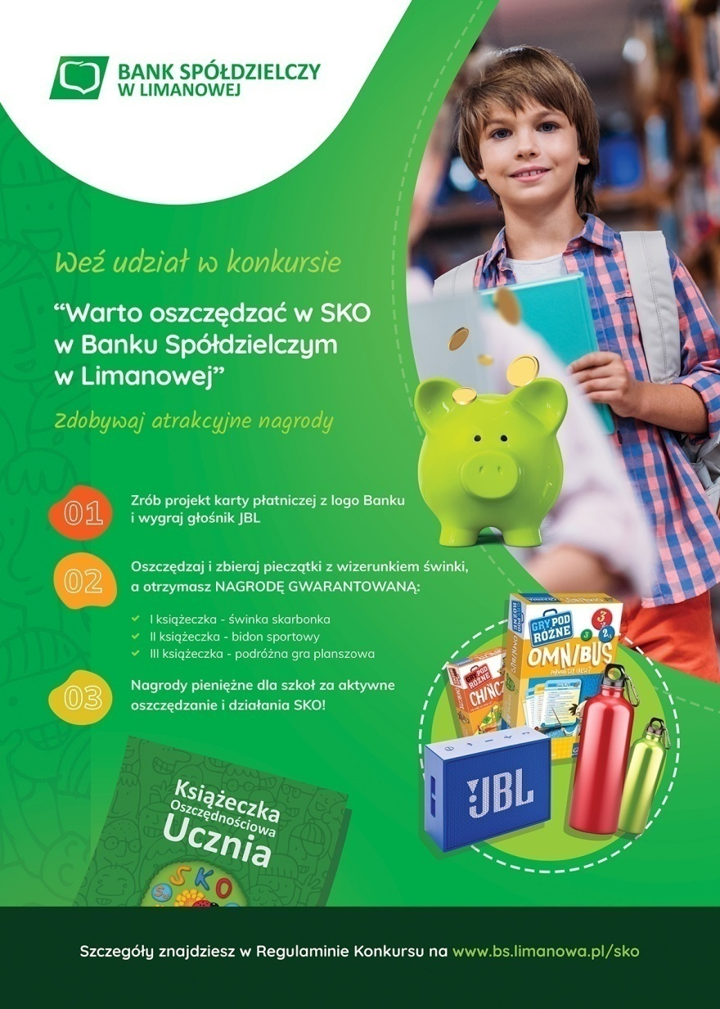
W bieżącym roku szkolnym nasza szkoła bierze udział w konkursie pt.: „Warto oszczędzać w SKO w Banku Spółdzielczym w Limanowej”, organizowanym przez Bank Spółdzielczy.
Przedmiotem konkursu jest wykonanie projektu karty płatniczej z logo Banku oraz kolekcjonowanie książeczek SKO z pieczątkami. Za każde 5 zł oszczędności zgromadzonych w okresie od 01.09.2018r. do 15.05.2019 r. – uczeń otrzymuje pieczątkę z wizerunkiem świnki skarbonki. Za uzupełnioną w ten sposób książeczkę uczeń otrzyma nagrodę gwarantowaną:
a. za pierwszą książeczkę – oszczędności w wysokości 220 zł – świnkę skarbonkę,
b. za drugą książeczkę – oszczędności w wysokości 440 zł – bidon sportowy,
c. za trzecią książeczkę – oszczędności w wysokości 660 zł – podróżną grę planszową.
Nagrody przekazywane będą do szkół w ciągu całego roku szkolnego.
Uczeń może uzyskać w roku szkolnym nagrody za max. 3 ww. książeczki.
Nagrodą za najlepszy projekt karty płatniczej są głośniki JBL przeznaczone dla autorów 6 najlepiej wykonanych projektów.

Po co oszczędzać?
31 października – Światowy Dzień Oszczędzania
Podczas krótkiego apelu Opiekun SKO wyjaśniła najmłodszym uczniom naszej szkoły po co oszczędzać oraz zachęciła uczniów klas I – III do udziału w konkursach organizowanych przez Bank Spółdzielczy.
Po co więc oszczędzać?
Żeby odłożyć na wymarzony rower, rolki, grę, zabawkę, bilet do kina czy wakacyjny wyjazd...Cokolwiek zechcesz. Zamiast wydawać otrzymywane od rodziców kieszonkowe, wystarczy, że będziesz odkładał całą kwotę, albo chociaż część, na książeczkę SKO, a Twoje marzenia się spełnią!

Oszczędzanie w SKO to także świetna szkoła rozsądnego gospodarowania pieniędzmi, a ta umiejętność bardzo przydaje się w dorosłym życiu.
Bogatym nie jest ten kto ma dużo pieniążków, ale ten, kto mało racjonalnie je wydaje. Oszczędzanie to wielka sztuka. Musimy się jej uczyć od najmłodszych lat.

„Kredkobranie”
Uczniowie, Rodzice i nauczyciele Zespołu Szkolno – Przedszkolnego wzięli udział w ogólnopolskiej akcji „Kredkobranie” zorganizowanej przez Fundację Ignatianum oraz Stowarzyszenie „Korzenie”.
Celem akcji była pomoc najmłodszemu pokoleniu Polaków mieszkających na obszarze Kresów dawnej Rzeczypospolitej poprzez zbiórkę dla nich przyborów szkolnych i materiałów plastycznych. „Kredkobranie”, ze względu na obchody 100-lecia odzyskania przez Polskę niepodległości, odbywało się pod hasłem „100 uśmiechów na Stulecie”.
Akcję koordynowała P. Marta Woźniak, P.Maria Tajduś i P. Renata Dudziak.
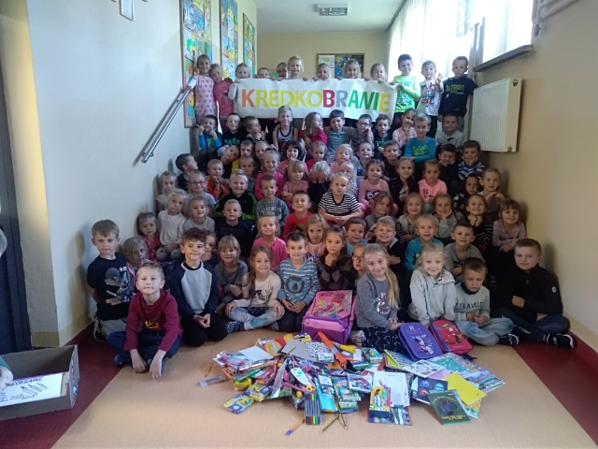

Zebrane przybory trafiły już do dzieci na Litwie i Ukrainie, a my otrzymaliśmy piękne podziękowanie.

Pierwsze nagrody w konkursie pt.: „Warto oszczędzać w SKO
w Banku Spółdzielczym w Limanowej”

Są pierwsi zdobywcy nagród w konkursie „Warto oszczędzać w SKO w Banku Spółdzielczym w Limanowej” – kolekcjonowanie książeczek z pieczątkami z wizerunkiem świnki.
W dniu listopada 2018 r. przy całej społeczności uczniów edukacji wczesnoszkolnej nagrody otrzymali:
- Mateusz Prajsnar – kl. II b – 2 nagrody (świnka skarbonka i bidon)
- Maksymilian Matras – kl. II b – 2 nagrody (świnka skarbonkai bidon)
- Oliwia Sławęta – kl. II b – 1 nagroda (świnka skarbonka)
- Emila Lupa – kl. I a – 1 nagroda (świnka skarbonka)
- Michał Dudek – kl. III b - 1 nagroda (świnka skarbonka)
- Adrian Stanisławczyk – kl. IV a -1 nagroda (świnka skarbonka)

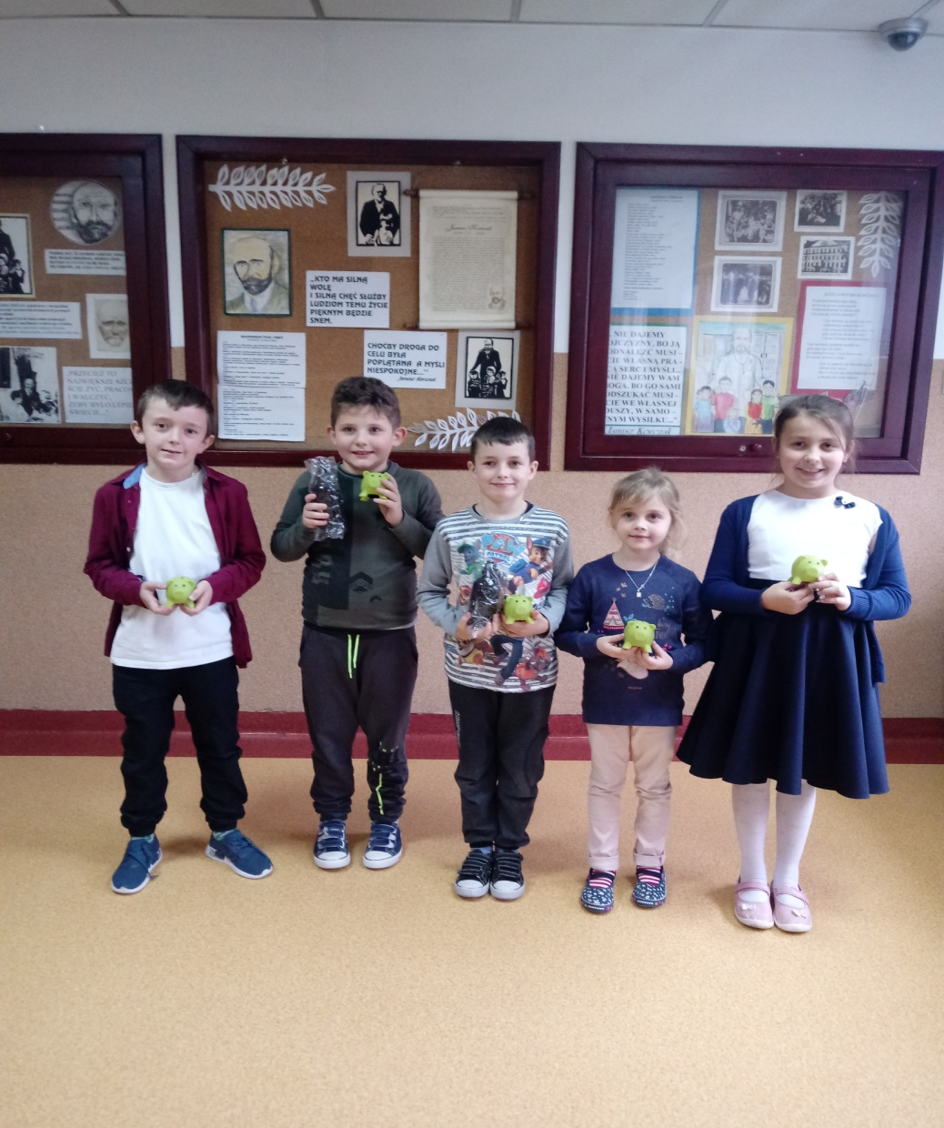

Gratulujemy! Zachęcamy do dalszego oszczędzania i zbierania cennych świnek

